La respiración es la herramienta para introducir la energía cósmica.
Resumen de palabras de Masami Sensei.

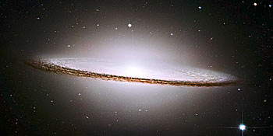

“A aquellos que ha aprendido el IN de Jin rui Soku Kamin Nari con la respiración oceánica., les pido que lo practiquen resueltamente. Cuanto mas la practiquen, mas profunda se volverá su conciencia, y en la medida que lo practiquen, sus chackras se abrirán uno a uno. La respiración es la herramienta para introducir la energía cósmica.

No importa cual sea la apariencia de su conciencia superficial, en las profundidades de sus seres reside una conciencia dignificada que penetra el cielo y la tierra. No se dan cuenta de esto porque parte de su pasado todavía esta almacenado en sus corazones.

Como resultado de su esfuerzo en profundizar su comprensión de la verdad y de elevarse a si mismos, han llegado al nivel en el cual pueden reconocer a Dios dentro de ustedes mismo, reconocerse como seres divinos. Todavía no se dan cuenta de la importancia de esto.

Que es la Vida?? La vida es el camino hacia Dios. Hemos nacido para comprender esta verdad.

Debemos hacer nuestras elecciones y tomar nuestra decisiones desde ese lugar, desde Ware Soku Kami Nari,. Si tus decisiones están basadas en tu experiencia negativa del pasado, invariablemente terminara en fracaso. Cuando tengas que hacer una elección , no dejes de hacer antes la respiración espiritual. ( inhalando: ware soku kami nari, reteniendo: Ya esta logrado, exhalando : jin rui soku kami nari.)

Si puedes amar tu propia existencia y eres agradecido con ella, la paz prevalecerá en tu vida y tus circunstancias. Puedes perdonarte, debes perdonarte, sin importar cual haya sido tu pasado, porque eres tu , y no Dios quien puede perdonarte.”

EL IN DE JIN RUI SOKU KAMI NARI , CON REPIRACION OCEÁNICA, ES TRANMITIDO A LOS QUE YA HAN TERMINADO EL PROYECTO SHINJIN.

